**Тестовый контроль «Базовые возможности CMS WordPress»**

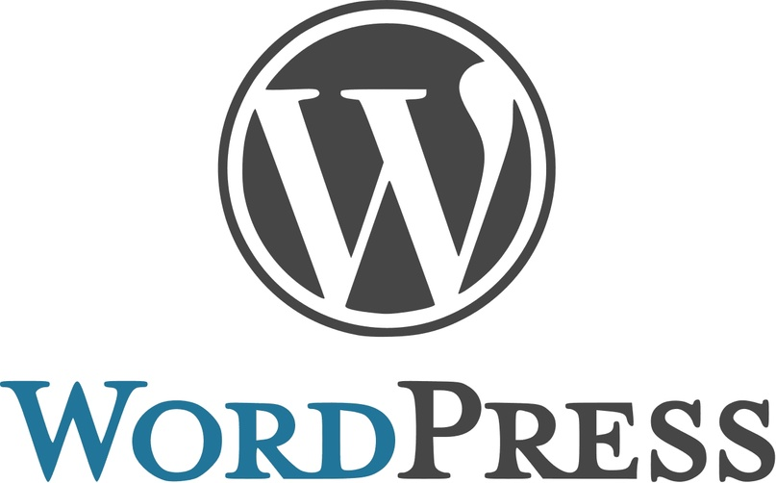

**1-15. Вопросы с выбором**

1. **Что такое WordPress?**
   1. A) Редактор кода
   2. B) CMS (система управления контентом) с открытым исходным кодом
   3. C) Библиотека для работы с базами данных
   4. D) Фреймворк для мобильных приложений
2. **Какой язык программирования используется для разработки WordPress?**
   1. A) Python
   2. B) JavaScript
   3. C) PHP
   4. D) Java
3. **Какая база данных используется в WordPress по умолчанию?**
   1. A) SQLite
   2. B) PostgreSQL
   3. C) MySQL
   4. D) MongoDB
4. **Что такое тема в WordPress?**
   1. A) Набор плагинов для оптимизации сайта
   2. B) Стиль оформления и функциональность сайта
   3. C) Специальный тип записи
   4. D) Встроенная база данных
5. **Как называется админ-панель WordPress?**
   1. A) WP-Admin
   2. B) Admin Dashboard
   3. C) WP-Console
   4. D) Control Panel
6. **Что такое плагин в WordPress?**
   1. A) Шаблон для дизайна сайта
   2. B) Дополнительный модуль, который расширяет функциональность сайта
   3. C) Внешний сервис для интеграции с сайтом
   4. D) Специальный тип страницы
7. **Каким образом можно установить тему в WordPress?**
   1. A) Скачать файл темы и загрузить через FTP
   2. B) Скачать и установить через админ-панель WordPress
   3. C) Скопировать папку с темой в корневую директорию
   4. D) Установить через командную строку
8. **Какую роль играет файл wp-config.php в WordPress?**
   1. A) Он отвечает за оформление страниц сайта
   2. B) Он содержит настройки подключения к базе данных и другие важные параметры
   3. C) Он служит для написания кода плагинов
   4. D) Он управляет пользователями на сайте
9. **Что такое категория в WordPress?**
   1. A) Тип записи
   2. B) Специальная страница с информацией о сайте
   3. C) Способ группировки записей по темам
   4. D) Модуль для обработки данных
10. **Что такое виджет в WordPress?**

* A) Инструмент для добавления различных элементов на сайт, таких как формы или списки
* B) Дополнительный плагин для работы с SEO
* C) Страница с настройками темы
* D) Система резервного копирования

1. **Какой файл отвечает за отображение главной страницы сайта в WordPress?**

* A) header.php
* B) index.php
* C) home.php
* D) footer.php

1. **Какая структура URL является стандартной в WordPress для записи?**

* A) domain.com/index.php/post-title
* B) domain.com/post-title
* C) domain.com/category/post-title
* D) domain.com/year/month/post-title

1. **Что такое запись в WordPress?**

* A) Тип записи, предназначенный для статей в блоге
* B) Страница с постоянным содержанием
* C) Шаблон для отображения постов
* D) Специальный виджет для отображения контента

1. **Что такое "Перманентные ссылки" (Permalinks) в WordPress?**

* A) Уникальные URL-адреса для записей и страниц
* B) Адреса для установки тем
* C) Установки для работы с плагинами
* D) Ключи безопасности для доступа к сайту

1. **Что такое Custom Post Type (CPT) в WordPress?**

* A) Плагин для создания уникальных записей
* B) Пользовательский тип записи, созданный для специфических нужд сайта
* C) Тип записи для страниц блога
* D) Модуль для изменения темы

**16-25. Открытые вопросы**

1. **Опишите, как установить WordPress на локальном сервере (например, XAMPP).**
2. **Как можно изменить внешний вид сайта в WordPress? Какие инструменты для этого существуют?**
3. **Как добавить новый плагин в WordPress и активировать его?**
4. **Объясните, что такое медиа-библиотека в WordPress и как она используется.**
5. **Какие преимущества и недостатки у использования темы в WordPress? Почему важно выбирать правильную тему для сайта?**
6. **Что такое "страница" и "запись" в WordPress? Чем они отличаются?**
7. **Как в WordPress настроить SEO для записи или страницы? Какие плагины для этого используются?**
8. **Объясните, что такое обновления в WordPress и почему их важно регулярно устанавливать.**
9. **Как в WordPress создавать и управлять пользователями с различными ролями (администратор, редактор, автор)?**
10. **Опишите, как создать резервную копию сайта в WordPress и почему это важно.**

**Вопросы на сопоставление**

1. **Сопоставьте элементы WordPress с их описаниями.**

**Элементы:**

1. Тема
2. Плагин
3. Виджет
4. Запись
5. Страница

**Описание:**

A) Содержит функциональность и дизайн, изменяющий внешний вид сайта.  
B) Элемент интерфейса, который можно разместить на сайдбаре или других частях сайта (например, календарь, поиск).  
C) Тип записи, предназначенный для статей в блоге или новостей.  
D) Внешняя функция, добавляющая дополнительные возможности на сайт (например, SEO или формы).

E) Структура контента, которая обычно не меняется и используется для отображения статичной информации (например, "О нас").